持続可能な開発のための教育円卓会議
１．開催日時 平成３０年２月２１日（水）１０：００～１２：００
２．開催場所 三田共用会議所 大会議室
３．出席者
及 川 幸 彦 議長 阿 部 治 委員 飯 田 貴 也 委員 岡 本 弥 彦 委員
上 條 直 美 委員 川 上 千 春 委員 瀬 尾 隆 史 氏（川嶋委員代理）
佐 藤 真 久 委員 篠 塚 肇 委員 諏 訪 哲 郎 委員 辰 野 ま ど か 委員
棚 橋 乾 委員 塚 本 直 也 委員 手 島 利 夫 委員 杤 原 克 彦 委員
仁 科 俊 彦 委員 長 谷 川 知 子 委 員 安 田 昌 則 委員
環境省 総合環境政策統括官 大臣官房環境経済課環境教育推進室長
大臣官房環境経済課環境教育推進室室長補佐
文部科学省 国際統括官 国際戦略企画官 国際統括官補佐
４．議 事 １ 開会 ２ 議題
１．ESD に関連する最近の取組について（報告）
① 関係省庁の取り組みについて ② ESD 推進ネットワークについて
③ 「ESD推進の手引」の改訂について
２．ESD のSDGs への貢献について（情報交換）
① 事例紹介 1) 手島委員（学校） 2) 安田委員（地域） 3) 長谷川委員（経済界） 4) 阿部委員（環境） 5) 上條委員（国際協力） ② 意見交換 ３．その他
３ 閉会
では、トップバッターとしまして、学校教育現場からの代表ということで、手島委員より資料 2－①を用いて御発表いただければと思います。手島委員、お願いします。
○ 手島委員 学校の教員をやっておりますので、どうも座って話すのが苦手なので、立って失礼します。 ESD の SDGs への貢献についてということ、学校現場から見えること、少し問答形式でまとめてみたらどうかと考えてみました。
SDGs と ESDと同じなんですかとよく聞かれます。SDGs が始まったときに、ユネスコスクールの先生方が大変戸惑いました。今でも戸惑っている方が大勢います。「また違うものをやらされるのかな。」しかし、持続可能な世界をつくるという国連の取組 としては全く変わりありませんね。
ESD はその中でも E、教育を中心に進めていますが、SDGs はゴールズ、目標を列挙して、関係省庁、あるいは自治体、企業も参加しやすくしたものです。 ピコ太郎さんの活躍によって SDGs に向かう国民的な機運が高まっていることもあり難いことだと思っています。
しかし、私は、このSDGs が進むことについて幾つかの心配がありました。目標が細分化されたことで、つまり、企業が、我が社はこの中の 7 番、あるいは 9 番をやれば、部分的な取組をしっかりやればいいんだというような勘違いが広がりかねない。 また、企業の CSR として進められると、それがイベント的なものになったり、成果主義や競争原理でこれが進むようになったりして、それを表彰して終わりというようなことでは困る。また、経済効果を強調する余り、方向がまた違っていってしまう可能性もある。こんなことを懸念しておりました。
つまり、どんな取組であっても、人が本気にならない限り、持続可能な世界を実現することはできない。人の心に生涯消えない灯をともす、それが学びだと思うのです。 その学び抜きにイベント的にならないように見守っていかなきゃいけない。ESD の E （教育・人づくり）が特に大事だということを強調していきたいと思っています。
ということは、学校でも社会でも SDGs の推進には ESD が中心なんですかという問いが次に来ると思います。そうなんです。ESDを推進してきた八名川小学校が、ジャパン SDGs アワードに応募した理由というのはそこにあるわけです。 SDGs における教育の重要性というものをしっかり再認識してほしかった。 資料 2―①―2 にありますように、先日、国会議員や地方議員、あるいは関係機関へ発信する場もいただいております。そこでも、やはりこれが大事なんだということをしっかり強調させていただいたわけです。
八名川小学校の封筒を開いていただけますでしょうか。そうすると、こんなパンフレットが 入っております。そのパンフレットを開けていただいて、もう一回開けていただくと、中に SDGs の実践計画表というのが出てきます。細かい字ですけれども、 各学年で取り組む単元が 16 のロゴの下に入っています。つまり、学習指導要領を踏まえて、棚橋委員の連光寺小学校や八名川小学校のように、あるいは大牟田の小学校のように、学校教育をきちんと進めていくと、SDGs の全ての課題の欄の中に小学校の6年間でもいろいろなものを網羅することができる。これがSDGs を意識したカリキュ ラムマネジメントの具体例と言えると思うんです。
つまり、SDGsという、これは私どもは、箱のようなものだと考えているんですが、そこに取り組んだ実践をどこに入れようかな、これは何番に入るかなと言って、ぽんぽんぽんと放り込んでいけばいい。後から放り込んだらこんな形にできる、こういうことです。

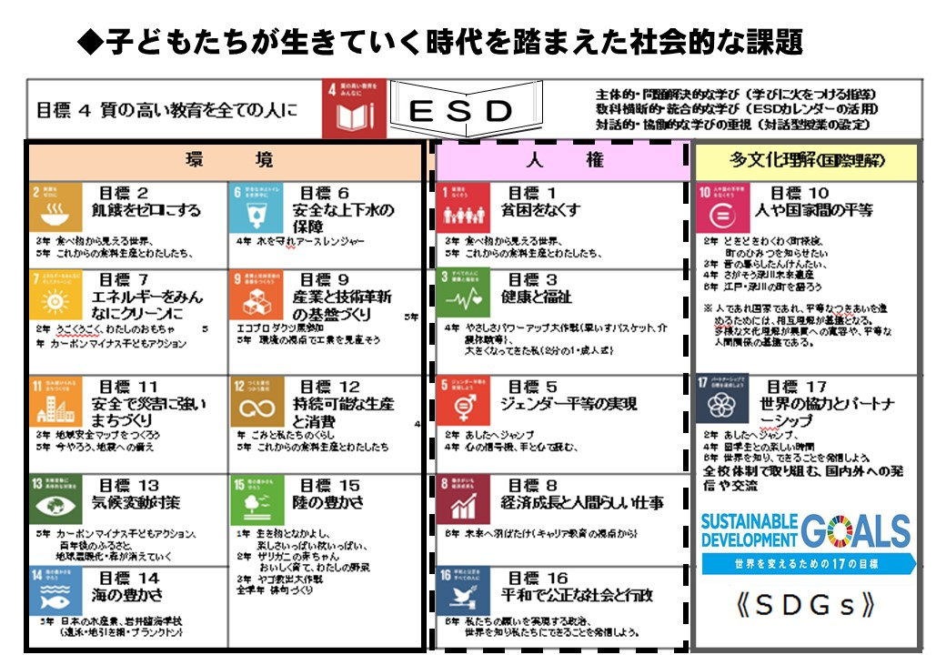
これは逆にしたらだめなんです。こっちがゴールだからといって、そこに向かって作っていこうとすると、実践がつまらなくなってしまうんです。そういう意識はあってもいいけれども、それだけでやっていくと逆になるんじゃないかと思います。
このように、全国の学校教育で ESD を進めると、日本じゅうの子供たちが変わる。 それから、保護者が変わる。地域が変わる。つまり、学習指導要領の下で SDGs は全国で一斉に展開することができるということです。でも、従来の教育とESDは違いが あるわけです。何が違うかというと、教育観が違います。基本的な知識も理解も重要であることは変わりませんよね。でも、今の時代、スマートフォンを使用すれば、何でも手に入れることができます。だから、大事なのは問題に気付く力。そして、視点を持って様々な知見を組み合わせて活用を図る能力。そして、自分と異なる考えにも耳を傾け、新たな視点から考え直せる力。これが重要になる。それが今までの学校教育で育つんですかということになると、それはちょっと難しいでしょうということです。ばらばらですからね。だから、ESD カレンダーによる学年ごとの学びの構造化が 必要になっていくわけです。 つまり、ピコ太郎さんの PPAP のように「道徳～、特活～、生活～、ハア！『総合的な学習の時間』」とやればいいわけですよ。そうすると、そこにカリキュラム・マネジメントなるわけです。これが ESD カレンダーなんです。
それから、八名川小学校の先生たちは、懐に着火用のライターを持っているんです。子供の心に学びの火をつけるんです。これがないと教え込みになっちゃうわけです。つまり、問題解決的、あるいは対話的な学習が重要だということです。学校教育が未来を変える、こういうことは大事なことだと思います。 このパンフレット、あるいは具体的な例について、指導案の展開はこの冊子の中に入っています。それから、そういう学校を作っていくにはどうしたらいいか。これは経営の視点がどうしても欠かせません。経営の視点を書いた本も用意しました。『学校発・ESD の学び』という本にまとめました。こんなことを参考にしていただきながら、全ての学校教育をうまく ESD で進めていかれるように、また、それが SDGs に貢献できるようにしていきたいと思います。どうぞよろしくお願いします。以上です。

○ 及川議長 手島委員、ありがとうございました。先ほど冒頭で統括官の方から ESD が 新学習指導要領の基盤となる理念であるというお話がありましたが、今、手島委員がそれを受けてカリキュラム・マネジメントの視点も踏まえて、熱いメッセージを学校教育から発信していただいたというふうに思います。

